ASZÓFŐ KÖZSÉG ÖNKORMÁNYZATA

8241 Aszófő, Árpád u. 2. Tel / fax: 87/445-081
e-mail: aszofo@aszofo.hu
Hivatali kapu (KRID) azonosító: 401035915
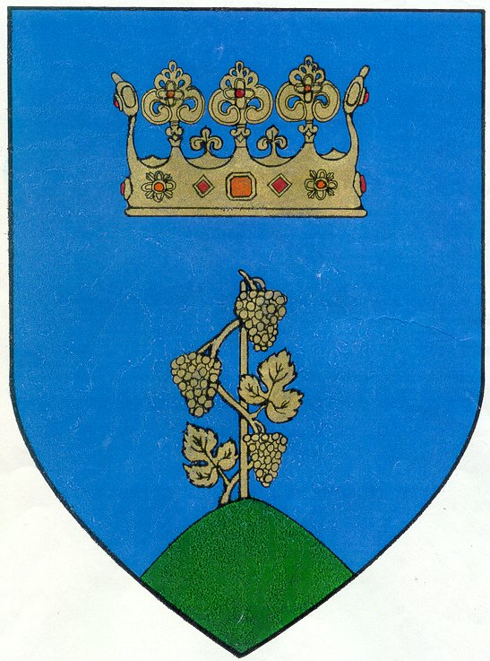

BEJELENTÉS
magánfőzésre szolgáló desztillálóberendezés tulajdonjogának megszerzéséről,
valamint a bejelentett adatokban történt változásról

- A magánfőző (több tulajdonos esetén a 4. pontban szereplő adatokat is meg kell adni!)
Neve:
Születési helye:
Ideje: év hó nap
Anyja születési családi és utóneve:
Adóazonosító jele:
Lakóhelye: ____________________________________________________________ város, község
közterület közterület jelleg
hsz. ép. lh. em. ajtó
Telefonszám: , e-mail címe:
Tulajdoni hányada: __________________________________ (tört számmal kifejezve)

- Desztillálóberendezés

Tulajdonszerzésének ideje: év hó nap
Tulajdonszerzés jogcíme: ______________________________________________________________
Űrtartalma: liter
Tárolásának, használatának helye (ha ez a hely a magánfőző lakóhelyétől eltérő helyen lévő gyümölcsös vagy, ha a berendezés különböző lakóhelyű személyek közös tulajdona):
város, község
közterület közterület jelleg
hsz. ép. lh. em. ajtó
Helyrajzi száma: / / /
- Változás-bejelentés esetén kitöltendő adatok
A bejelentett adatokban történt változás:
□ a desztillálóberendezés tulajdonjogának megszűnése,
□ a desztillálóberendezés tulajdoni hányadában történő változás,
□ a desztillálóberendezés tárolási helyének változása,
□ egyéb: ____________________________________.
Változás időpontja: ___________ év _____________________ hónap ________ nap

2

- Tulajdonostárs(ak) adati:
Neve:
Születési helye: ________________________ Ideje: _______év ___________________ hó _____nap
Anyja születési családi és utóneve:
Adóazonosító jele:
Lakóhelye: ______________________________________________________________ város, község
_____________________ közterület közterület jelleg ______hsz._____lh.___em. ajtó
Telefonszám: , e-mail címe:
Tulajdoni hányada: __________________________________ (tört számmal kifejezve)

Neve:
Születési helye: ________________________ Ideje: _______év ___________________ hó _____nap
Anyja születési családi és utóneve:
Adóazonosító jele:
Lakóhelye: ______________________________________________________________ város, község
_____________________ közterület közterület jelleg ______hsz._____lh.___em. ajtó
Tulajdoni hányada: __________________________________ (tört számmal kifejezve)

Neve:
Születési helye: ________________________Ideje: ______ év hó ____ nap
Anyja születési családi és utóneve:
Adóazonosító jele:
Lakóhelye: ____ város, község
__________________ közterület közterület jelleg____hsz.____ép.___lh.___em.ajtó
Tulajdoni hányada: __________________________________ (tört számmal kifejezve)

helység év hó nap

bejelentő aláírása

